« Etant juge, je regrette lors des expositions de ne pas pouvoir admirer les chats en pleine action. Ce sont leurs mouvements d’une élégance singulière qui rendent nos chats tellement uniques. »
Vickie Shields, juge TICA



l’ICAT est une association internationale pour tous les amateurs de chats qui soutiennent une course d’obstacles apte aux chats et qui veulent renforcer également les liens qu’il y a entre les chats et leurs propriétaires. Les obstacles comme le tunnel ouvert, le cerceau, le slalom, une échelle ou une haie servent à faire jouer nos amis félins et de ce fait on arrive à améliorer leur condition physique, la vitesse, la concentration et l’intelligence en ayant en même temps une influence positive sur la relation qu’il y a entre le propriétaire et son chat. Le parcours de base est rectangulaire (6 x 3 mètres) et est protégé par un filet. Même si un chat devait être victime d’une crise de panique, il ne pourrait en aucun cas s’échapper.
On tient compte du nombre d’obstacles que le chat a réussi à passer, des fautes qu’il commet et du temps qu’il met. Pour acquérir le premier diplôme (Crazy 8) le chat doit passer au minimum huit obstacles dans un temps de huit minutes. Tous les chatons qui ont plus que trois mois et tous les chats peuvent participer aux épreuves de ICAT.
Le véritable défi de l’agility pour les chats est le rapport de confiance qui s’instaure entre le chat et son propriétaire. Souvent les chats jouent beaucoup à la maison mais face à des situations nouvelles ou inconnues ils sont plutôt craintifs. Beaucoup de patience et d’entraînement aideront nos amis les chats à se sentir à leur aise dans le parcours ICAT et à réussir dans cette course d’obstacles.

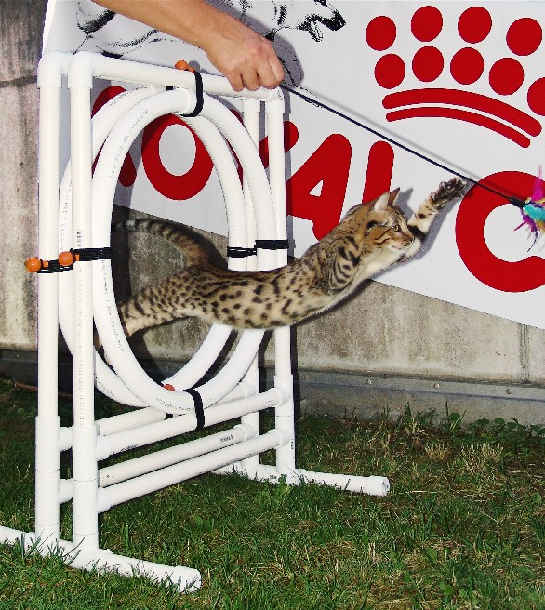

http://catagility.com http://www.icat.ch

